проект
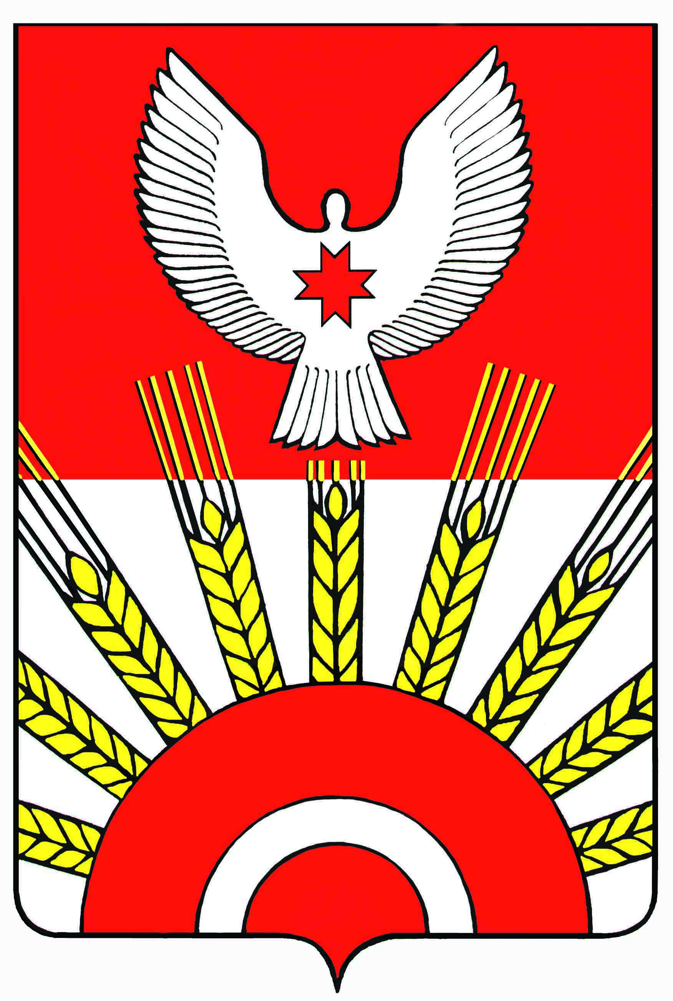

Р Е Ш Е Н И Е
Совета депутатов муниципального образования "Киясовский район"

О внесении изменений
в Устав муниципального образования «Киясовский район»

Принято Советом депутатов
муниципального образования «Киясовский район» __ апреля 2017 года

В соответствии с Федеральным законом от 6 октября 2003 года № 131-ФЗ «Об общих принципах организации местного самоуправления в Российской Федерации», Уставом муниципального образования «Киясовский район» и в целях приведения Устава муниципального образования «Киясовский район» в соответствие со статьёй 72 Земельного кодекса Российской Федерации, статьёй 2 Федерального закона от 23 июня 2016 года № 197-ФЗ «О внесении изменений в статью 26.3 Федерального закона «Об общих принципах организации законодательных (представительных) и исполнительных органов государственной власти субъектов Российской Федерации» и Федеральный закон «Об общих принципах организации местного самоуправления в Российской Федерации», статьёй 5 Федерального закона от 28 декабря 2016 года № 465-ФЗ «О внесении изменений в отдельные законодательные акты Российской Федерации в части совершенствования государственного регулирования организации отдыха и оздоровления детей», статьёй 1 Федерального закона от 28 декабря 2016 года № 494-ФЗ «О внесении изменений в отдельные законодательные акты Российской Федерации», Законом Удмуртской Республики от 6 октября 2016 № 56-РЗ «О внесении изменения в статью 7.4 Закона Удмуртской Республики «О местном самоуправлении в Удмуртской Республике», Законом Удмуртской Республики от 7 октября 2016 года № 64-РЗ «О внесении изменений в Закон Удмуртской Республики «О местном самоуправлении в Удмуртской Республике» в части временного исполнения полномочий главы муниципального образования», Законом Удмуртской Республики от 2 ноября 2016 года № 72-РЗ «О внесении изменений в статью 7.4 Закона Удмуртской Республики «О местном самоуправлении в Удмуртской Республике» и статьёй 1 Закона Удмуртской Республики от 22 февраля 2017 года № 5-РЗ «О внесении изменений в отдельные законы Удмуртской Республики» Совет депутатов муниципального образования «Киясовский район»

РЕШАЕТ:
1. Внести в Устав муниципального образования «Киясовский район», принятый решением Совета депутатов муниципального образования «Киясовский район» от 17 июня 2005 года № 214 (с изменениями, внесенными решениями Совета депутатов муниципального образования «Киясовский район» от 22.05.2006 № 287, от 19.02.2007 № 42, от 29.05.2007 № 81, от 21.04.2008 № 152, от 20.04.2009 № 238, от 19.10.2009 № 270, от 21.06.2010 № 350, от 25.04.2011 № 409, от 19.12.2011 № 15, от 18.06.2012 № 61, от 22.04.2013 № 120, от 28.04.2014 № 217, от 02.03.2015 № 298, от 22.06.2015 № 326, от 18.04.2016 № 393) следующие изменения:

1) в статье 7 (Вопросы местного значения муниципального района):
а) в пункте 11 части 1 слова «организация отдыха детей в каникулярное время» заменить словами «осуществление в пределах своих полномочий мероприятий по обеспечению организации отдыха детей в каникулярное время, включая мероприятия по обеспечению безопасности их жизни и здоровья»;
б) часть 1 дополнить пунктом 18.1 следующего содержания:
«18.1) организация библиотечного обслуживания населения, комплектование и обеспечение сохранности библиотечных фондов библиотек поселений;»
в) дополнить частью 1.1 следующего содержания:
«1.1. К вопросам местного значения муниципального района относится вопрос местного значения, предусмотренный пунктом 4 части 1 статьи 14 Федерального закона от 6 октября 2003 года № 131-ФЗ «Об общих принципах организации местного самоуправления в Российской Федерации» (за исключением организации в границах поселения снабжения населения топливом).»;

2) часть 1 статьи 7.1 (Права органов местного самоуправления муниципального района на решение вопросов, не отнесенных к вопросам местного значения муниципальных районов) дополнить пунктом 12 следующего содержания:
«12) осуществление мероприятий в сфере профилактики правонарушений, предусмотренных Федеральным законом от 23 июня 2016 года № 182-ФЗ «Об основах системы профилактики правонарушений в Российской Федерации»;

3) пункт 1 части 2 статьи 14 (Публичные слушания) изложить в следующей редакции;
«1) проект устава муниципального района, а также проект решения Районного Совета депутатов о внесении изменений в устав муниципального района, кроме случаев, когда в устав муниципального района вносятся изменения в форме точного воспроизведения положений Конституции Российской Федерации, федеральных законов, Конституции Удмуртской Республики или законов Удмуртской Республики в целях приведения устава муниципального района в соответствие с этими нормативными правовыми актами;»;

4) в части 10 статьи 28 (Глава муниципального образования) слово «отпуском,» заменить словами «отпуском, домашним арестом,»;

5) статью 28.1 (Сведения о доходах, расходах, об имуществе и обязательствах имущественного характера Главы муниципального образования) признать утратившей силу;

6) в статье 34 (Полномочия Администрации района):
а) дополнить пунктом 4.1 следующего содержания:
«4.1) организация в границах поселений электро-, тепло-, газо- и водоснабжения населения, водоотведения в пределах полномочий, установленных законодательством Российской Федерации;»;
б) дополнить пунктом 7.1 следующего содержания:
«7.1) осуществление муниципального земельного контроля в границах поселений;»;
в) в пункте 19 слова «организация отдыха детей в каникулярное время» заменить словами «осуществление в пределах своих полномочий мероприятий по обеспечению организации отдыха детей в каникулярное время, включая мероприятия по обеспечению безопасности их жизни и здоровья»;
г) пункт 21 изложить в следующей редакции:
«21) организация библиотечного обслуживания населения, комплектование и обеспечение сохранности библиотечных фондов муниципальных библиотек, в том числе межпоселенческих библиотек;»;

7) Дополнить часть 1 статьи 39 (Виды муниципальных правовых актов) пунктом 6.1) следующего содержания:
«6.1) распоряжения заместителя Председателя районного Совета депутатов по вопросам организации деятельности Совета депутатов, в том числе распоряжения в отношении Председателя Совета депутатов;»;

8) третье предложение части 2 статьи 45 (Устав муниципального района) изложить в следующей редакции: «Не требуется официальное опубликование (обнародование) порядка учёта предложений по проекту решения Районного Совета депутатов о внесении изменений в устав муниципального района, а также порядка участия граждан в его обсуждении в случае, когда в устав муниципального района вносятся изменения в форме точного воспроизведения положений Конституции Российской Федерации, федеральных законов, Конституции Удмуртской Республики или законов Удмуртской Республики в целях приведения устава муниципального района в соответствие с этими нормативными правовыми актами.».

2. Главе муниципального образования «Киясовский район» направить настоящее решение на государственную регистрацию в порядке, предусмотренном Федеральным законом от 21 июля 2005 года № 97-ФЗ «О государственной регистрации уставов муниципальных образований».

3. Опубликовать настоящее решение после его государственной регистрации.

4. Настоящее решение вступает в силу в порядке, предусмотренном законодательством.

Председатель Совета депутатов
МО «Киясовский район» С.В. Мерзляков

Глава муниципального образования
«Киясовский район» А.В.Максимов

с.Киясово
___ апреля 2017 года
№______

